附件3

关于全面实现工业建设项目50个工作日内
取得施工许可的行动方案

一、工作目标
继续深入推进《省政府办公厅转发省审改办等部门关于全省推行“3550”改革意见的通知》各项改革措施的落地生效，进一步巩固和提升改革成果，重点突破改革中地区间进展不平衡、部门间衔接不到位、办理流程有待完善、运行机制有待固化等群众反映强烈的堵点、难点问题，形成常态化运行、网络化呈现机制，全面实现工业建设项目50个工作日内取得施工许可的目标，在建设项目审批简便化、高效化、智慧化方面走在全省前列。
二、主要任务和工作措施
（一）形成办理流程的制度化成果
按照提高透明度和可预期性的要求，细化、优化办理条件和材料目录；按照规范化和制度化的目标，分类细化、整合再造办事流程，加强部门协调联动，推进不见面审批、告知承诺与集中审批、多规合一、多评合一、区域评估、联合勘验、联合审图、并联审批、预审代办等举措的有机融合，形成稳定和常态化运行机制；按照“一门办理”“一窗通办”的要求，大力推行审批服务集中办理，优化提升各级政务服务大厅“一站式”功能，推动审批服务事项进驻大厅统一办理，完善“前台综合受理、后台分类审批、综合窗口出件”的一窗受理、集成服务工作模式。
（二）优化规划审批制度
建立标准化工作制度，在全市规划系统深入推进审批服务标准化，按照减环节、减材料、减时限、减费用的要求，开展权力事项标准化工作规程和办事指南编制工作，推行一次告知、一表申请；对全部工业建设项目全流程推行项目提前预审；工业建设项目土地出让前，规划审批部门应主动对接，全程指导建设单位提前开展建设工程设计方案和建设工程施工图的准备工作；土地出让后，规定时间内全面完成项目审批工作，对建设单位同步开展建设工程设计方案和建设工程施工图的设计工作的工业建设项目，规划审批部门应强力推行并行审查；拟出让用地的工业建设项目，应在提前预审阶段完成建设项目所涉及的相关部门的各类意见的征求工作；规划审批部门应鼓励建设单位同步开展建设用地规划许可报建工作，并在同一时间节点同步完成相关审批工作；建设工程设计方案审批结束后，按程序快速完成建设工程规划许可。
（三）提高施工许可并联办理效率
优化施工许可申报流程，深化“一张网”建设，进一步完善质量报监、安全报监、施工许可三个环节并联办理办法，取消现场踏勘环节，将施工许可申报材料、申报指南、申报流程、服务保障措施标准化、规范化；整合共性材料，强化信息共享，全面落实“不见面审批”要求，提高施工许可办理便捷性；加快对接省政务网，推动统一用户认证，拓展施工许可电子证照信息应用。
（四）推进多图联审网上审图
推行数字化“联合审图”，借助互联网技术发展和电子签章、签名的推广应用，建立全市统一的数字化“多图联审”平台，实行市、辖市（区）两级规划设计图、建筑施工图、消防施工图、人防专项施工图、防雷装置施工图、卫生和通信基础设施图“一窗受理、网上流转、联合审图、数字交付”，最大限度地方便服务对象，压缩审图时限。
（五）推广天宁区“工业50”工作模式
对天宁区“工业50”试点工作予以支持，形成可复制、可推广的经验，为全市工程审批制度改革的后续实施提供样板和范例，适时向全市推广。其主要经验有：
1. 在政务服务大厅设置“工业50专窗”，组建代办员队伍，形成市、区、镇（街道）三级代办队伍联动、联办；制定天宁工业50工作流程技术性预审阶段和行政性审批阶段材料受理标准，编制规范化服务指南模板。
2. 将整个流程设置成土地招拍挂、技术性预审、行政审批三大阶段。其中技术性预审阶段共设计7张表格实现涉建部门技术性预审。同时建立了内部QQ群，代办人员、部门审批人员、专窗人员全部入群实现信息共享和材料电子化流转。
3. 项目管理上，通过编制预审阶段重要节点汇总表、线段表、建设项目预审阶段记录表3种表格，对每一个项目审批的流程进度以及时间节点进行记录评价分析。定期召开涉建部门联席会议，项目正式审批预备会议以及项目进展情况分析会等会议来掌握项目运行情况。
4. 以重点项目为试点对象，推进“工业50”改革落地实践。通过建立常态化联席会议制度，采取选择性“技术预审”与“行政审批”交错或并联的推进方式，创新“容缺受理”机制，最大限度缩短审批周期。
附件4

关于进一步推进纳税便利化的行动方案

一、工作目标
以打造“更简、更快、更优”的税收营商环境为目标，多措并举，协同推进，不断提高纳税便利化程度，营造企业更有感的“常州环境”。
二、主要任务和工作措施
（一）“简”——办税流程更简
1. 实施办税事项“两张清单”。发布办税事项“全程网上办”清单和“最多跑一次”清单。在资料完整且符合法定受理条件的前提下，通过江苏省网上税务局、江苏政务服务网等渠道实现7大类110个事项“全程网上办”，5大类16个事项“最多跑一次”。
2. 便利纳税人涉税资料报送。进一步落实税务证明事项清理和精简涉税资料报送工作。全面落实企业所得税优惠备案“自行判别、申报享受、相关资料留存备查”等改革举措。落实扩大税（费）优惠备查范围，纳税人享受备案类减免税无需报送资料，通过填报申报表及其附表履行优惠备案手续。实现车购税完税凭证、涉税文书等电子化推送。加强与公安、不动产登记、住建、民政、海关等部门信息共享，为“二手房”缴税等业务提供“免填单”服务。
3. 改革注销和迁移办理流程。对未办理过涉税事宜的或办理过涉税事宜但未领用发票、无欠税（滞纳金）及罚款的免予办理清税证明，直接向市场监管部门申请办理注销登记。对未处于税务检查状态、无欠税（滞纳金）及罚款、已缴销增值税专用发票及税控专用设备且符合特定条件纳税人，采取“承诺制”容缺办理，提供注销即时办理。简化税务注销办理的资料和流程，开设业务专窗提供“套餐式”服务。对省内纳税人简化清税要求，实现跨区域迁移快速办理。
4. 便利纳税人发票办理。落实继续扩大小规模纳税人自行开具增值税专用发票试点范围。按照总局部署推广取消增值税发票认证范围扩大到所有纳税人。推进纳税人领用发票使用O2O服务。实现开票数据按品目、税率分类自动带入申报表功能。
5. 便利纳税人代开发票。优化增值税代开发票管理，实现税务机关网上代开增值税电子发票，简化发票代开资料，优化发票代开操作，引入支付宝等多渠道支付方式。
6．便利纳税人外出经营。取消跨区域经营管理180天的固定有效期，改为跨区域经营合同执行期限作为有效期限。实现跨区域经营管理证明开具、报验、申报等环节网上直接办理和核销、缴销环节的自动处理。
（二）“快”——办税速度更快
7. 便利新办纳税人开业。全面推行新办企业涉税事项“套餐”办理，根据省局的统一部署，与工商、公安、人社等部门紧密配合，对接好“新办套餐”的前置工作，节约纳税人重复录入相关信息和数据传输的时间，实现“一次申请、一网共享、后台办理、统一反馈”，进一步缩短企业申请开办至申领发票时间。
8. 打造“半小时便捷办税圈”。便民服务“进区入社”，利用邮政、社区、街道、银行等网格化设置，配置自助办税服务设备，便于纳税人根据自身情况就近办理涉税业务。
9. 全面实行纳税人申报准备帮助制度。发挥税收大数据优势，在申报期初按照申报表的栏次等为纳税人提供数据准备、计税依据、税额计算校验及政策支持等，提供申报疑点数据校验和提醒服务，提供一键零申报功能，大幅缩减纳税人申报准备时间，减少申报错误。
10. 推进自然人业务线上办理。集成自然人线上办税（费）软件，利用支付宝等第三方信息和技术简化自然人登记流程，实现灵活就业人员社保费线上登记、申报、缴纳、查询。运用政务服务“一张网”、支付宝“城市生活号”等第三方平台的自然人服务功能，便捷自然人办税。
11. 优化房产交易线上办理功能。强化与房地产管理部门协作，通过双方实时同步共享数据库，实现一手房交易税收全面线上自助办理，完善二手房联办窗口“一窗受理、一次办结、即时出件”的办理机制。
12. 逐步扩大网上更正申报范围。在申报期内，各税种申报数据均能进行网上更正并补缴相应税款，减少纳税人往返办税服务厅次数。
（三）“优”——办税环境更优
13. 促进外向型经济发展。积极扶持外贸综合服务、跨境电商等外贸新业态，推进国际贸易“单一窗口”应用，参与跨境电商综合服务平台建设；对一、二类出口企业实行“出口退税快车道”管理，确保退税资金快速、及时到账。
14. 深化纳税信用应用。进一步推动纳税信用体系融入社会信用体系，依法依规向政府信用管理部门、金融机构、行业协会等部门推送纳税信用“红黑名单”，探索对不同信用等级纳税人提供“差别式”管理，在原有绿色通道、个性化辅导等纳税服务激励措施的基础上，对年度纳税信用等级高的纳税人提供“容缺受理”服务，在行业资质评定、投融资、招投标等市场活动中予以税收信用评价支持。对信用级别低、风险等级高的纳税人实施重点监控，加强出口退税审核，提高随机抽查比例和纳税评估、税务稽查频次。深化“税银互动”，增加税银信用产品金融供给机构的数量，扩大纳税人的受惠面。
15. 开展“税收助力新动能行动”，探索税收审慎包容监管方式。对新技术、新产业、新模式、新业态、新产品试行税收审慎包容监管方式，将政策辅导、提示提醒作为该类企业主要风险应对策略，解决投资人、企业家、创业者在创新发展过程中面临的税法遵从“不安心、不放心、不踏实”问题。
16. 规范各类税收检查违法违章行政处罚。严格落实“一事不二罚”，实现税收行政处罚标准、流程及文书的统一。坚持“无风险不检查、无审批不进户、无违法不停票”。统筹安排风险管理事项，减少重复入户。不断健全以税收风险为导向、以“双随机、一公开”为基本方式的新型稽查监管机制，根据国务院和国家税务总局部署推行执法公示、全过程记录、重大执法决定法制审核“三项制度”。
17. 探索运用“线上执法”。税务部门将突破传统执法方式在时间空间上的限制，依托网络平台，推行网上约谈、线上举证等执法方式，提高执法效率，把税收检查对纳税人日常生产经营带来的影响降至最低。
附件5

关于进一步优化报关通关的行动方案

一、工作目标
全面落实通关一体化改革。助推国际贸易“单一窗口”国家标准版和“三互”大通关建设。推进“互联网＋海关”建设，实现全程无纸化通关。形成通关监管、检验检疫、运输物流、电子商务等全链条管理服务，建立严密、高效、顺畅的海关物流监管体系。
二、主要任务和工作措施
（一）推进关检业务优化整合
1. 改变现有货物报检报关“串联”流程。推进报检报关“串联”改“并联”，实行报检、报关同步“并联”受理，将通关单电子数据联网核查从电子审单环节后移至报关单放行环节。
2. 取消《入/出境货物通关单》。全面实施一次放行，统一由海关放行环节验核检验检疫口岸作业完成信息、发送海关放行指令，海关监管作业场所经营单位凭海关放行指令办理货物提离手续。
3. 推进实施“查检合一”。构建业务架构统一、管理统一、系统统一的口岸监管新模式，着力提升国门安全和风险防控水平，有效降低企业制度性交易成本。
（二）简化企业申报、征税、放行等通关手续
4. 全面实施“一次申报、分步处置”通关模式。改变海关现行接受申报、审单、查验、征税、放行的“串联式”作业流程，通过作业环节的前推后移，进一步压缩海关通关时间。在企业完成报关和税款自报自缴手续后，推行安全准入风险由总署风控中心统一控制、口岸现场海关处置的模式；推行税收风险由总署税管中心控制、申报现场海关接受税管中心指令进行现场验估的模式。
5. 深入推进自报自缴制度改革。由企业自行申报税费、自行办理相关税费缴纳手续，进一步提高应税货物的通关时效。
6. 全面推进海关通关全流程无纸化改革。通过互联网＋海关等方式，实施海关通关手续的无纸化办理。
（三）提高口岸通关效率
7. 全面推进“单一窗口”标准版“一次申报”。实施跨部门数据的一次性申报，不断提升货物、运输工具等主要业务申报应用率，简化大通关申报手续。
8. 深化口岸查验单位协作共管。对涉及海事、边防等多个口岸管理部门的进出境货物、物品、运输工具、人员实行“一站式作业”，提升口岸大通关时效。
（四）推进查验无问题免费用改革试点
9. 统计查验无问题数据，并定期向相关部门报送，协助做好免除查验没有问题企业相关费用工作，降低企业通关成本，助力企业降本增效。
10．配合相关部门完成相关费用核算，让企业切实享受改革红利。
附件6

关于改善中小微企业融资服务的行动方案

一、工作目标
改善中小微企业融资环境，积极化解中小微企业“融资难、融资贵”矛盾，切实降低融资成本，有效提升融资效率。
二、主要任务和工作措施
（一）发挥信贷政策在中小微企业融资中的导向作用
1. 大力发展各类债务融资工具。推动各类企业运用债务融资工具，扩大中期票据、短期融资券、定向工具、资产支持票据等重点产品的发行额和覆盖面，提升企业直接融资能力。继续加强宣传培训，加大项目推动，助推更多创新债务融资工具落地和扩容。
2. 深入推进银行账户审批制度改革。大力推进优化企业开户服务工作，通过规范银行账户许可流程、加快告知许可结果、建设许可资料预审核系统、设立小微企业开户绿色通道等措施，进一步改进账户许可服务，在有效识别客户身份、落实账户实名制、防范开户风险的基础上，最大限度压缩企业开户办理时间，提高企业开户服务满意度。
3. 推进进口付汇便利化改革试点，逐步推广进口报关单信息核验“白名单”制度，提高企业进口付汇便利化服务效率。
（二）深入实施企业转续贷方式创新
继续深入实施《关于加快推进银行业金融机构企业转续贷方式创新的实施意见》（常政发〔2015〕153号），支持银行业金融机构创新推出限额循环贷、宽限期还贷、年审贷、中长期流贷、分期偿还贷款本金等模式，对流动资金贷款到期后仍有融资需求、暂时存在资金困难的中小微企业开展“无还本续贷”服务，力争2018年辖内银行业金融机构“无还本续贷”贷款累放金额达到50亿元，切实降低企业转贷成本。拓展银行业金融机构与政府性应急转贷资金的合作广度和深度，推动转贷资金运营平台进一步降低转贷费用。各级政府、各金融机构要积极宣传转贷政策，努力扩大政策的知晓度和受惠企业的覆盖面，严密防范操作风险，确保转贷资金的安全性。
（三）建立小额票据服务平台
建立常州市小额票据服务平台，服务我市广大中小微企业。小额票据服务平台遵循企业贴现需求、银行受理审核、政府政策支持、平台协同配合的原则，受理单张票据面额最高不超过300万元（含），不受票据承兑银行、到期期限、流转次数限制。小额票据服务平台将有效缓解中小微企业小额票据流转难、变现难问题，拓宽中小微企业小额票据融资渠道，优化票据贴现环境，提高服务企业效率，降低企业资金成本，促进实体经济发展。
（四）全力推进征信平台建设
继续推动征信平台数据采集工作，保证数据传输的安全性和及时性。加强征信平台与银行业金融机构对接，开发符合银行需要的征信产品。加强企业公共信用信息和信贷信用信息的整合运用，支持征信平台通过大数据信息引入、整合、提炼，通过内、外部数据的整合和交叉验证，进一步解决授信作业中客户信息不对称问题。引导各类金融机构加大与征信平台的合作，确保全市银行业金融机构通过征信平台完成本行所有对公贷款客户信用报告的查询，年内每家客户的查询次数不少于3次，全年查询次数达47500次。
（五）不断提升金融服务平台的服务水平
推动银行业金融机构通过金融服务平台在线发布金融产品、政策法规解读，加强与平台的对接，及时接收和处理企业的融资需求信息，提升在线申贷获得率。支持符合条件的保险公司、融资担保公司、小额贷款公司、融资租赁公司、创投机构等金融组织进驻金融服务平台，提供多元化的融资方式。综合运用行政推动、政策引导、市场运作等方式，推动中小微企业在平台注册登录，在线发布融资需求，获取金融服务。
（六）有效实施中小企业金融顾问制度
引导各银行业金融机构组建金融顾问团队，从中选聘一批金融顾问，积极与有融资需求的中小企业沟通对接。发挥金融顾问考核制度的“指挥棒”作用，推动金融顾问深入企业，提供“一对一”“面对面”的专业金融服务，促进银企合作互信，解决银企信息不对称问题，提高金融服务的有效性。动态调整融资需求名单库，让真正有资金需求的企业得到金融服务，提升金融服务的精准性。做优金融顾问制度，探索建立证券公司、保险公司、小额贷款公司、融资担保公司、创投机构与名单库企业的对接机制，给予企业多层次、多渠道的金融支持，支持实体经济创新发展。
（七）扩大政策性担保公司机构覆盖面
推进政府性融资担保体系建设。科学整合行业资源，鼓励各级政府持续注资和参股融资担保公司。对新设担保公司以及担保公司增加注册资本，按市级《融资担保专项资金管理办法》加大奖励力度；引导担保行业回归主业，督促政府性担保机构坚持公益属性，以中小微企业和“三农”为主要服务对象；对担保公司为常州小微企业、涉农、科技型企业提供担保业务将给予风险补偿和补贴；健全完善“银、政、担”合作及风险分担机制，提高抗风险能力，放大担保倍数。
（八）探索设立不良资产处置绿色通道
探索建立银行不良资产处置绿色通道，多措并举，加快存量抵贷资产的处置消化。利用地方性的联常资产管理公司开展不良贷款批量化、市场化处置，通过不良资产出表，有效腾挪更多的信贷资源服务实体经济发展。探索在传统方式之外寻求多种渠道处置不良资产，借助信贷资产证券化和信贷资产转让等方式努力盘活存量贷款，用好用足贷款核销等政策空间，帮助银行化解历史包袱。
（九）探索建立金融案件处置绿色通道
加强法院与金融监管机构的协调配合，建立法院与金融监管机构之间的沟通机制，定期通报涉及金融风险防范与金融安全的重要案件情况，强化金融监管和金融审判的衔接配合。加强破产审判工作和体制机制建设，充分发挥破产程序在依法处置“僵尸企业”中的制度功能。对于已不具备市场竞争力和营运价值的“僵尸企业”，及时进行破产清算，有序退出市场，切实减少无效供给、化解过剩产能、释放生产要素、降低企业杠杆率，为深化供给侧结构性改革提供有力的司法服务和保障。
附件7

关于进一步优化电力接入的行动方案

一、工作目标
用户申请新装、增容用电（含临时用电，以下同），由供电企业“一站式”受理。搭建接电“绿色通道”，将全市10（20）千伏、400伏非居民新装、增容用电平均接电时间压缩至70和20个工作日以内。其中，无外部线路工程（简称“外线工程”）的不超过15和3个工作日。
二、主要任务和工作措施
（一）用电申请环节
1. 申请受理。用户提交新装、增容用电申请后，供电企业在1个工作日内完成“一站式”申请受理。一是提前介入。供电企业提前参与项目规划，并根据项目规模和用电需求，适时调整电网规划，提前安排电源布点，及时响应用户需求。二是一窗受理。加强市和辖市（区）政务服务大厅建设，供电企业负责设置用电业务办理窗口；推进供电、城建、交通、公安等部门业务联办，让用户办电“只进一扇门”。三是精简申请材料。低压用户申请时只需提供：①用电主体资格证明，②用电地址的物业权属证明；高压用户申请时只需提供：①用电主体资格证明，②用电地址的物业权属证明，③用电容量需求清单，④用电工程项目批复或备案文件等。四是信息共享。开放全市政务平台信息，对于用电主体资格证明、用电地址的物业权属证明、用电工程项目批复或备案文件、建设工程规划许可证、掘路许可和占路意见书、环评批复等办电涉及证照和材料，发改、国土、建设、公安、交通、环保、供电等部门逐步通过线上方式进行共享并查验，无须用户重复提供。（责任部门：常州供电公司、市发改委、市公安局、市城乡建设局、市交通局、市环保局、市工商局、市规划局、市城管局、市经信委、市不动产登记交易中心）
2. 供电方案答复。对于10（20）千伏、400伏非居民的新装、增容用电，供电企业正式受理申请后分别在10个和2个工作日内完成供电方案答复。一是加大电网信息公开。供电企业公开配电网可开放容量信息，对于在配网线路和变电站可开放容量以内的用电申请，按照“先到先得”原则实行就近开放，实现用户接电时间、成本双节约。二是开展踏勘信息共享。供电企业根据需要，组织公安、交通、建设、规划、园林等相关部门进行联合现场踏勘，形成现场踏勘共识；或由供电企业直接踏勘，将踏勘信息同步传至相关部门并确认，实现踏勘一次完成全部信息获取。三是实施管线GIS图联合沿布。供电企业积极推进电力管线与城市道路同步设计施工，基于城市管线地理空间信息系统实施电网GIS图沿布，提高供电方案编制效率。四是推行供电方案“模块化”答复。供电企业根据用户报装容量、类型和接入电压等级，预制各种典型供电方案模板，明确方案适用范围，减少人工编制时间，便利用户比选。（责任部门：常州供电公司、市城乡建设局、市公安局、市交通局、市规划局、市园林局）
（二）行政审批环节
行政审批环节涉及的各部门按照“能简则简、能并则并”原则，实施规划许可、掘路许可、占路意见、绿化许可等行政审批手续的并联审批和限时办结。初期采取书面申请方式，随着全市政务平台的信息共享建设，逐步实现行政审批的全部在线办理。
3. 办理规划许可。规划部门要加强电力工程的前期审核和协调，简化规划许可程序，受理申请后5个工作日内办理建设工程规划许可证，情况复杂的不超过7个工作日。对于长度小于150米且不破土施工的电力管线工程，免办建设工程规划许可证。免办建设工程规划许可证的，建设单位应依法向规划部门报送竣工测量资料。（责任部门：市规划局）
4. 办理掘路许可。需要挖掘道路的电力接入工程，市建设、公安、交通等部门按照各自的管理权限及许可流程，结合前期踏勘信息、相关设计图及保障公路、公路附属设施质量和安全的技术评价报告，在10个工作日内做出许可决定。掘路施工采取“施工与缴费同步”的模式，按规定或协议约定的期限缴纳相关费用。（责任部门：市城乡建设局、市公安局、市交通局）
5. 办理占路许可。需要占用道路的电力工程，市城管、公安、交通部门受理申请后，在10个工作日内办理占路许可。（责任部门：市城管局、市公安局、市交通局）
6. 办理绿化许可。涉及城市绿地变更、临时占用、树木迁移的电力工程，园林部门受理申请后，在10个工作日内办理相应城市绿化行政许可。绿化迁移采取“施工与缴费同步”的模式，建设单位与绿化实施单位签订苗木移植施工费协议，按照协议约定交纳施工费。（责任部门：市园林局）
（三）外线工程施工环节
7. 对10（20）千伏、400伏非居民新装、增容用电项目，供电企业加大业扩配套资金投入，同时加快工程建设，在取得各项行政审批手续后，分别在30个和5个工作日内完成工程施工。一是实施限时管理和契约服务。倒排工期计划，明确时间节点和责任人，向用户承诺外线工程时长，并在施工协议中予以明确。二是提高工艺标准化水平。大力推广标准设计和标准工艺，在确保按时完工的同时不断提高施工工艺水平。三是加强物资供应保障。加强物资实物储备，确保施工物资按需供应。四是大力推广不停电作业。加大推广不停电作业，优化配网运行方式，合理安排检修计划，实施故障主动抢修，全力保障用户及时高效接电。（责任部门：常州供电公司）
（四）运行用电环节
8. 根据市政府发文确定的重点项目清单，供电企业加强配套电网投资，对重点项目延伸建设至用户红线，并发挥自身专业优势，积极为用户提供用能监测、能效诊断等能源综合服务，降低用户接电和用电的全周期成本。进一步扩大直接交易范围，推进符合条件的用户全部上江苏省电力交易平台直接交易，降低企业用电成本。全面落实国家减税降费政策，进一步降低一般工商业电价，重点清理规范产业园区、商业综合体等各类转供电加价情况，让用户轻装上阵、聚力发展。（责任部门：常州供电公司、市发改委、市经信委、市物价局）

附件：7–1. 优化电力接入工作流程图
7–2. 优化电力接入共享资料和信息清单

附件7–1
优化电力接入工作流程图
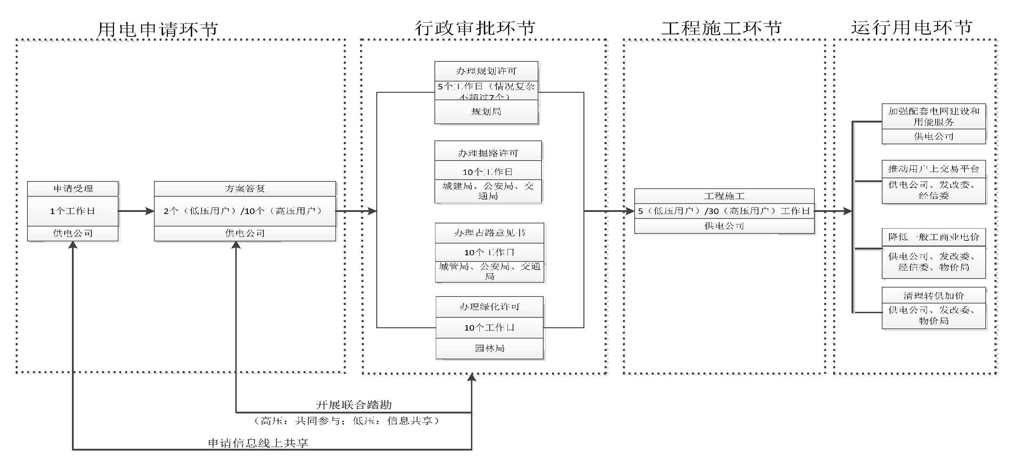

附件7–2
优化电力接入共享资料和信息清单

共享资料名称 | 管理部门 | 备 注
自然人身份证 | 公安局
市场主体资格信息 | 工商局
房屋所有权证或土地使用权证 | 不动产登记交易中心
项目批复或备案文件 | 发改委、经信委
规划红线图 | 规划局
建设总平面图 | 规划局
建设用地规划许可证 | 规划局
建设工程规划许可证 | 规划局
掘路许可、占路意见书、  城市绿化行政许可 | 城乡建设局、城管局、公安局、交通局、园林局
环评批复 | 环保局
固定资产投资项目  节能承诺表或节能审查意见 | 发改委、经信委 | 仅高耗能项目
可能危及电力设施安全的  施工作业审批表 | 经信委 | 仅临时用电涉及  安全隐患项目

附件8

关于进一步优化用水接入的行动方案

一、适用对象
本方案适用于常州市城镇公共供水企业为工商类用户（非居民）提供的新建、改（扩）建供水接入服务。溧阳市、金坛区、武进区可参照执行。
二、工作目标
无需在建筑区划外增设接入管线且具备施工条件的，5个工作日内完成装表接入。
需要在建筑区划外增设接入管线但无需办理行政审批事项的，接入管线长度不超过100m的，15个工作日完成装表接入，超过100m的，25个工作日完成装表接入；需要增设接入管线且需要办理行政审批事项的，接入管线长度不超过100m的，25个工作日完成装表接入，超过100m的，35个工作日内完成装表接入（需增设DN200及以上口径市政管线的除外）。
对于工程建设项目的施工临时用水，用户在取得工程建设项目批复或者备案文件后，即可向所在地城镇公共供水企业提交用水接入申请，接入时限执行上述规定。
三、主要措施
（一）整合优化流程
将供水接入程序统一优化整合为申请受理、编制方案、施工验收3个环节。
1. 受理申请环节
工程建设项目的用户可以在施工许可证核发后（除施工临时用水外），向所在地城镇公共供水企业提交用水接入申请。
城镇公共供水企业收到申请后，资料齐全的在1个工作日内完成受理，并区分接入地点的不同状况和用户要求，一并将后续事项告知用户。
无需在建筑区划外增设接入管线的，告知用户预约进行装表接入的具体时间；需要在建筑区划外增设接入管线的，告知用户预约进行现场踏勘、核实接入条件、确认接水点位置的时间。
用户在提出用水接入申请时，需要将建筑区划内配套的用水管线的设计和施工委托城镇公共供水企业实施的，应当在申请中予以说明。
供水企业针对企业客户实施项目经理负责制，委派专人沟通需求，负责现场勘察、施工方案的协调工作，为客户精准提供设计方案，提高效率的同时缩短办理时间。同时介入大客户VIP管理模式，对重点难点客户重点追踪、重点督办、重点服务。
2. 编制方案环节
需要在建筑区划外增设接入管线的，在完成现场踏勘、核实接入条件、确认接水点位置后，城镇公共供水企业在8个工作日内完成接入工程实施方案编制，交用户进行确认，同时向用户提供供用水合同草案文本。
需要在建筑区划外增设接入管线且用户将建筑区划内配套的供水管线的设计和施工委托城镇公共供水企业实施的，城镇公共供水企业应当同步编制建筑区划内外的工程实施方案，交用户确认，同时向用户提供供用水合同草案以及区划内供水管线的设计、施工合同草案文本。
3. 施工验收环节
无需增设接入管线的，在4个工作日内完成。需要在建筑区划外增设接入管线的，在用户确认工程方案后，城镇公共供水企业按照与用户约定的时间开始实施装表接入和验收，并在下列时限内完成：不需要办理行政审批的，在6个工作日内完成；需要办理行政审批的，在16个工作日内完成。
（二）简化申请材料
将现有用水接入申请材料统一简化为以下5项：
（1）用水接入申请书；
（2）营业执照；
（3）法定代表人和经办人身份证复印件，法定代表人授权办理用水申请的授权委托书；
（4）工程建设项目批复或备案文件；
（5）项目总平面图和用水点平面布置图。
随着政务服务网信息共享、“一网通办”工作的推进，上述申请材料中的（2）、（3）、（4）项资料逐步由用户提供转变为城镇公共供水企业通过信息共享从相关主管部门获取，不再需要用户提供。
（三）并联行政审批
需要增设接入管线并办理规划、道路挖掘、道路占用、树木迁移和砍伐、穿越堤坝等行政审批事宜的，由城镇公共供水企业根据发改、规划、园林、城管、公安、水利、交通运输等部门的需要，组织开展联合现场踏勘，并负责分别向各相关部门申请办理审批。建筑区划内配套的供水管线委托城镇公共供水企业实施的，由城镇公共供水企业负责组织现场踏勘和办理行政审批；用户自行建设建筑区划内配套的供水管线的，城镇公共供水企业可以协助用户办理行政审批。
各相关行政审批部门按照下列时限办理行政审批事宜：规划部门办理建设工程规划许可证不超过7个工作日，并可以确定部分免于办理建设工程规划许可证的情形；公安、交通运输、园林、水利等部门办理道路挖掘许可、道路占用许可、树木迁移、砍伐许可、穿越堤坝、停水许可等，不超过10个工作日，并应当将缴费与许可同步实施。
四、其他改进措施
1. 城镇公共供水企业要积极转变观念、挖掘自身潜力，提高物资及工程服务采购效率、提升服务水平；主动公开用水接入办理业务流程、收费依据、收费标准，加强对用水接入从申请受理到装表通水全过程的内部管理和外部协调，及时向用户通报办理进度。城镇公共供水企业出资建设的用水接入工程的各项行政审批手续由城镇公共供水企业自行向相关部门申办；用户出资建设的用水接入工程的各项行政审批手续，可根据双方自愿协商原则，自行或委托城镇公共供水企业办理。城镇公共供水企业要持续完善24小时服务热线、网上营业厅、客户服务中心的服务功能，创新“互联网＋服务”机制，增加微信公众号、移动APP等更加方便快捷的办理渠道，加快用水接入服务办理平台与政务服务平台的功能对接和信息共享，提高用户的满意度和获得感。
2. 按照《国务院办公厅关于印发全国深化“放管服”改革转变政府职能电视电话会议重点任务分工方案的通知》（国办发〔2018〕79号）、《省委办公厅省政府办公厅印发<关于深入推进审批服务便民化的实施方案>的通知》（苏办〔2018〕45号）等文件和“不见面审批”的有关要求，进一步落实本行动方案的各项措施，推行联合踏勘、联合审批、网上办理、信息共享，并将用水接入纳入政务服务中心的服务内容，实现用水接入与其他行政审批、公共服务“只进一扇门”的业务联办。
3. 供水主管部门要加强对城镇公共供水企业在此项工作上的指导、协调、督促，主动服务，公开办事指南和流程，规范服务标准，提高服务质量，不断提高办理效率和透明度。

附件：8–1. 用水接入服务流程图
8–2. 用水接入申请需提供的资料清单
附件8–1
用水接入服务流程图

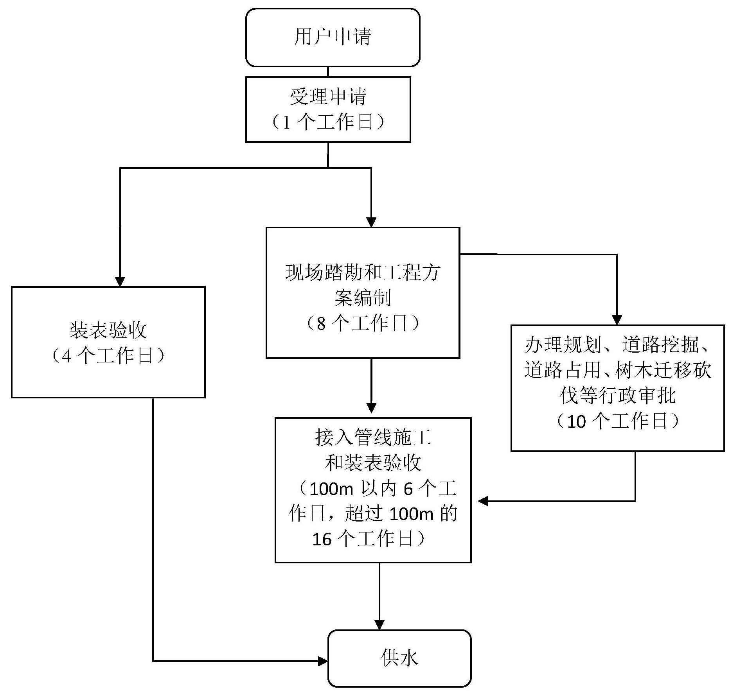

附件8–2

用水接入申请需提供的资料清单

（1）用水接入申请书；
（2）营业执照；
（3）法定代表人和经办人身份证复印件，法定代表人授权办理用水申请的授权委托书；
（4）工程建设项目批复或备案文件；
（5）项目总平面图和用水点平面布置图。

附件9

关于进一步优化燃气接入的行动方案

一、适用对象
本行动方案适用于常州市城市燃气管网覆盖范围内，为工商企业用户提供中压及以下城镇燃气的供气接入服务。溧阳市、金坛区、武进区可参照执行。
二、工作目标
无需在建筑区划外增设接入管线的，5个工作日内完成装表接入。
需要在建筑区划外增设接入管线但无需办理行政审批事项的，接入管线长度不超过100m的，20个工作日完成装表接入，超过100m的，30个工作日内完成装表接入；需要增设接入管线且需要办理行政审批事项的，接入管线长度不超过100m的，30个工作日完成装表接入，超过100m的，40个工作日内完成装表接入。
三、主要措施
（一）整合优化流程
将燃气接入程序统一优化整合为受理申请、编制方案、施工验收3个环节。
1. 受理申请环节
工程建设项目的用户可以在施工许可证核发后，向所在地燃气供应企业提出燃气接入申请。
燃气供应企业收到申请后，资料齐全的在1个工作日内完成受理，并区分接入地点的不同状况和用户要求，一并将后续事项告知用户。
无需在建筑区划外增设接入管线的，告知用户预约进行装表接入的具体时间；需要在建筑区划外增设接入管线的，告知用户预约进行现场踏勘、核实接入条件、确认接气点位置的时间。
用户在提出燃气接入申请时，需要将建筑区划内配套的燃气管线的设计和施工委托燃气供应企业实施的，应当在申请表中予以说明。
2. 编制方案环节
需要在建筑区划外增设接入管线的，在完成现场踏勘、核实接入条件、确认接气点位置后，燃气供应企业在9个工作日内完成接入工程实施方案编制，交用户进行确认，同时向用户提供燃气供应合同草案文本。
需要在建筑区划外增设接入管线且用户将建筑区划内配套的燃气管线的设计和施工委托燃气供应企业实施的，燃气供应企业应当同步编制建筑区划内外的工程实施方案，交用户确认，同时向用户提供供用气合同草案以及区划内设计、施工合同草案文本。
3. 施工验收环节
无需增设接入管线的，在4个工作日内完成。需要在建筑区划外增设接入管线的，在用户确认工程方案后，燃气供应企业按照与用户约定的时间开始实施装表接入和验收，并在下列时限内完成：不需要办理行政审批的，在10个工作日内完成；需要办理行政审批的，在20个工作日内完成。
（二）简化申请材料
将现有燃气接入申请材料统一简化为以下4项：
（1）燃气接入申请书（用户需在申请书中注明设备名称、数量、型号、供气压力等燃气设备参数）；
（2）营业执照；
（3）法定代表人和经办人身份证复印件，法定代表人授权办理用气申请的授权委托书；
（4）项目总平面图和用气点平面布置图。
随着政务服务网信息共享、“一网通办”工作的推进，上述申请材料中的（2）、（3）项资料逐步由用户提供转变为燃气供应企业通过信息共享从相关主管部门获取，不再需要用户提供。
（三）并联行政审批
需要增设接入管线并办理规划、道路挖掘、道路占用、树木迁移和砍伐等行政审批事宜的，由燃气供应企业根据规划、建设、园林、城管、公安、交通运输等部门的需要，组织开展联合现场踏勘，并负责分别向各相关部门申请办理审批。建筑区划内配套的燃气管线委托燃气供应企业实施的，由燃气供应企业负责组织现场踏勘和办理行政审批；用户自行建设建筑区划内配套的燃气管线的，燃气供应企业协助用户组织现场踏勘和办理行政审批。
各相关行政审批部门按照下列时限办理行政审批事宜：规划部门办理建设工程规划许可证不超过7个工作日，并可以确定部分免于办理建设工程规划许可证的情形；建设、公安、交通、园林绿化等部门办理道路挖掘许可、道路占用许可、树木迁移、砍伐许可，不超过10个工作日，并应当将缴费与许可同步实施。
四、其他改进措施
1. 燃气供气企业要积极转变观念，通过提高物资及工程服务效率，挖掘自身潜力，提升服务水平；主动公开燃气接入办理业务流程、收费依据、收费标准，加强对燃气接入从申请受理到装表通气全过程的内部管理和外部协调，及时向用户通报办理进度；持续完善24小时服务热线、网上营业厅、客户服务中心的服务功能，创新“互联网+服务”机制，增加微信公众号、移动APP等更加方便快捷的办理渠道，加快燃气接入服务办理平台与政务服务平台的功能对接和信息共享，提高用户的满意度和获得感。
2. 按照《国务院办公厅关于印发全国深化“放管服”改革转变政府职能电视电话会议重点任务分工方案的通知》（国办发〔2018〕79号）、《省委办公厅省政府办公厅印发<关于深入推进审批服务便民化的实施方案>的通知》（苏办〔2018〕45号）等文件和“不见面审批”的有关要求，进一步落实本行动方案的各项措施，推行联合踏勘、联合审批、网上办理、信息共享，并将燃气接入纳入政务服务中心的服务内容，实现燃气接入与其他行政审批、公共服务“只进一扇门”的业务联办。
3. 城市燃气企业针对工商企业用户在安检上实行分级管理及预约安检服务，普通客户每年一次安检，学校客户每年两次、商业综合体及地下室客户每年三次、维保客户每年四次，层次分明、重点突出，保障客户用气安全，尽量缩短隐患周期。客户可根据实际情况提出安检需求，8小时内予以跟进并约定安检时间，提高安检成功率的同时提升了客户安检服务体验。简化工商企业用户的更名过户手续办理，客户只需要一次上门提交或者在线提交资料，7个工作日内完成手续办理。
4. 燃气主管部门要加强对城市燃气供气企业在此项工作上的指导、协调、督促，主动服务，公开办事指南和流程，规范服务标准，提高服务质量，不断提高办理效率和透明度。

附件：9–1. 燃气接入服务流程图
9–2. 燃气接入申请需提供的资料清单
附件9–1

燃气接入服务流程图

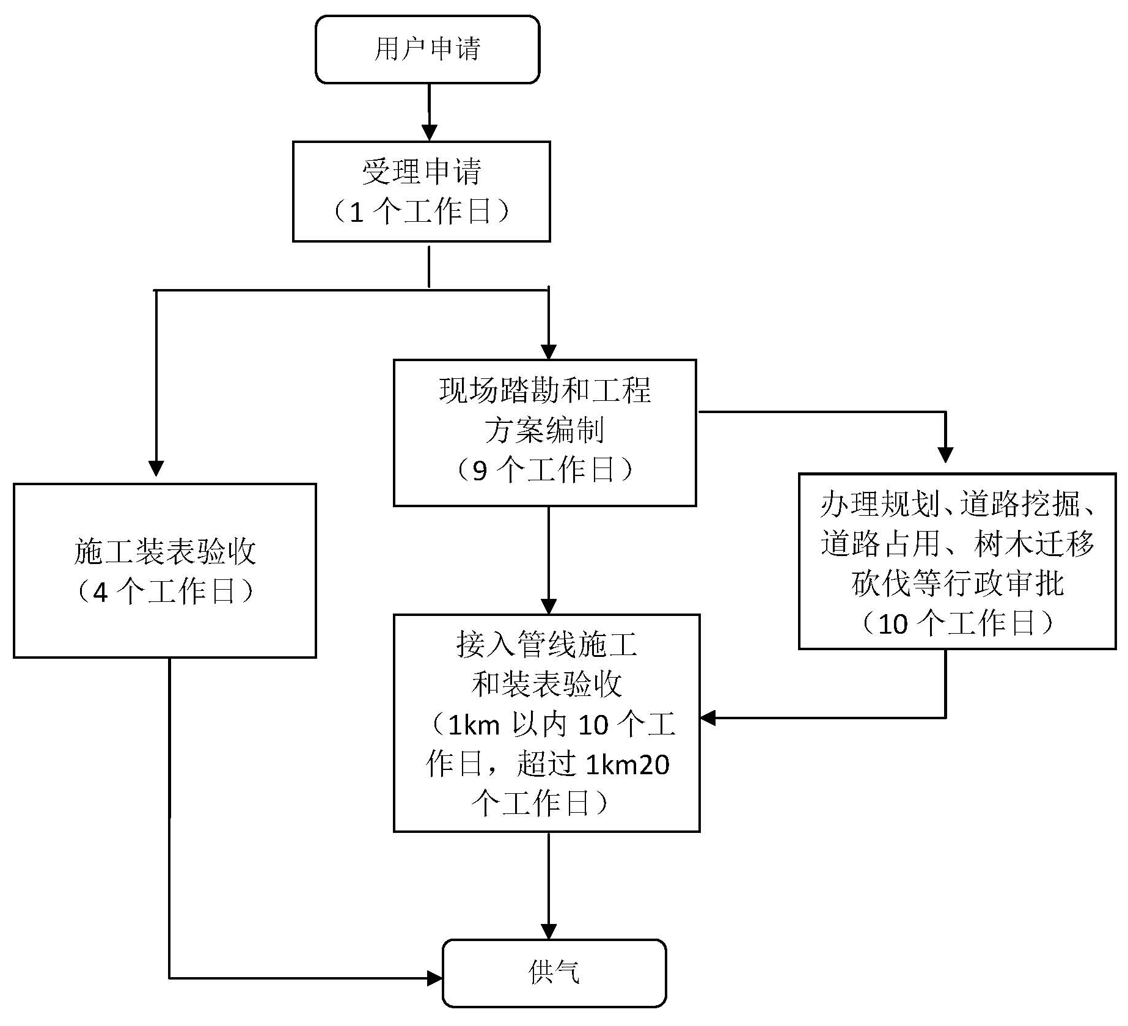

附件9–2

燃气接入申请需提供的资料清单

（1）燃气接入申请书（用户需在申请书中注明设备名称、数量、型号、供气压力等燃气设备参数）；
（2）营业执照；
（3）法定代表人和经办人身份证复印件，法定代表人授权办理用气申请的授权委托书；
（4）项目总平面图和用气点平面布置图。

附件10

关于加快推进信息共享应用的行动方案

一、工作目标
根据全省“不见面审批”事项信息共享责任清单，编制全市“不见面审批”事项信息共享责任清单，健全完善全市统一的信息共享交换体系，深化信息共享的业务流程再造和优化，创新管理服务模式，实现政务服务“一网通办”。
二、主要任务和工作措施
（一）编制“不见面审批”事项信息共享责任清单
1. 持续推进政务信息资源梳理和编目工作。在征求政务信息资源目录部门意见的基础上，围绕“一网通办”工作，进一步优化政务信息资源目录质量，构建集中统一、动态更新、共享校核、权威发布的全市政务信息资源目录体系，为政务部门信息共享提供依据。
2. 完成信息共享需求调查。紧扣“放管服”改革关键点，加快实现“一网通办”，各政务部门围绕不见面审批（服务）事项清单，优化办事流程，梳理相关环节的信息共享需求，2018年年底前完成首批“不见面审批”事项的信息共享需求调查。
3. 编制“不见面审批”事项信息共享责任清单。在信息共享需求调查基础上，明确共享信息名称、数据项、共享类型、共享服务方式、数据提供方式、更新周期、数据提供方等。2018年年底前形成第一批信息共享责任清单。
（二）构建全市统一的信息共享交换体系
4. 完成常州市政务信息资源共享交换平台建设。加快建设以政务信息资源共享交换为核心的全市大数据共享交换平台，推动市级部门接入数据共享交换平台，建立数据共享交换渠道，支持数据共享申请、审批、授权和使用，实现统一管控。
2018年底前完成编办、发改委、人社局、民政局、税务局、卫计委、工商局、住房公积金中心、房管局、不动产登记交易中心、国土局、规划局、城乡建设局、交通运输局、统计局、食药监局、质监局、安监局、城管局、环保局、政务办（含公共资源交易中心）、文广新局、常州海关、水利局、民防局等25家部门的数据共享服务。
5. 完成市级数据共享交换平台与省平台的对接。完善市级数据共享交换平台建设，并与省级数据共享交换平台实现对接。 2018年底前实现国家、省、市数据共享“大动脉”基本疏通，为跨地区、跨部门、跨层级数据互认共享提供基础支撑。
（三）推进政务数据资源共享交换
6. 实现“不见面审批”事项信息共享服务。各责任部门依据“不见面审批”事项信息共享责任清单，推进相关数据资源通过全市统一的信息共享交换平台实现信息共享。2018年底前实现第一批信息共享责任清单数据的共享服务。
7. 实现与省数据的对接。加快与省平台数据对接，在省平台实现与国务院部门42个垂直系统连接的基础上，2018年底前实现向各部门开放共享数据，打通数据查询互认通道，逐步满足各级政务服务对自然人和企业身份核验、婚姻、出生、学位证明等约500项数据查询等需求，取得共享应用成效。
8. 实现基础数据和重点领域数据的共享服务。研究确定基础库建设模式和相关建设标准，推进人口、法人、自然资源和空间地理、社会信用、电子证照、宏观经济6大基础库建设。2018年12月底前，市级层面实现自然人、法人、电子证照等基础数据和重点领域数据的共享服务。
（四）推动公共数据开放和应用
9. 深化公共数据开放网站。依托电子政务外网和常州市政府门户网站，完成统一规范、互联互通、安全可控的常州市公共数据开放网站建设，同时引导社会主体利用开放数据进行应用开发。
10. 加快营商环境数据开放。制定数据开放标准，明确界定需要开放的数据范围，优先开放各地各部门产业发展政策、企业扶持政策等优化营商环境的政策措施和决策部署。在完善环境治理、食品药品安全、安全生产等领域数据开放基础上，加快在企业监管、消费安全、信用体系建设等领域，推动汇总整合并及时向社会公开有关市场监管数据、法定检验监测数据、违法失信数据、投诉举报数据和企业依法依规应公开的数据。2018年底前形成我市第一批政务部门数据开放清单。
11. 运用数据分析提高市场监管水平。推动信用数据共享应用，建立跨地区、跨部门、跨行业的信用联动奖惩机制，构建公平诚信的市场环境。鼓励和引导企业自愿公示更多生产经营数据、销售物流数据等，构建大数据监管模型，进行关联分析，及时掌握市场主体经营行为、规律和特征，主动发现违法违规现象。提高政府科学决策和风险预判能力，加强对市场主体的事中事后监管，维护市场正常秩序，促进市场公平竞争，释放市场主体活力，进一步优化发展环境。
12. 推进标准建设。根据国家有关技术规范，建立健全政务信息资源数据采集、数据质量、目录分类与管理、共享交换接口、共享交换服务、多级共享平台对接、平台运行管理、网络安全保障等方面的标准，推动标准试点应用工作。研究提出公开信息和不公开信息隔离的技术标准，提出数据开放标准，建立政务信息资源开放动态甄别机制，明确界定需要开放的数据范围。根据国家标准要求，探索全市政务信息资源共享交换平台一体化安全保障方案。
13. 强化安全保障。探索数据安全管理机制，明确数据采集、传输、存储、使用、共享、开放等环节安全保障的措施、责任主体和具体要求。强化政务信息资源共享网络安全管理，推进政务信息资源共享风险评估，推动制定完善个人隐私信息保护的法律法规。

中共常州市委办公室 2018年12月7日印发

